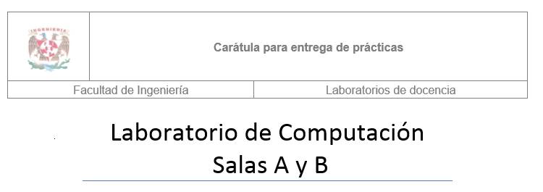

|  |  |
| --- | --- |
| *Profesor(a):* | Marco Antonio Martínez Quintana |
| *Asignatura:* | Fundamentos de Programación |
| *Grupo:* | 9 |
| *No de práctica:* | Primera práctica |
| *Integrante(s):* | Cerón Noriega Eduardo Rodrigo |
|  |  |
|  |  |
|  |  |
| *No. de Equipo de cómputo empleado:* | 8 |
| *Semestre:* | 2024 -1 |
| *Fecha de entrega:* | 04-09-2023 |
| *Observaciones:* |  |
|  |  |

CALIFICACIÓN: ________________

**Objetivos:**

- El alumno conocerá y utilizará herramientas de software que ofrecen las Tecnologías de la Información y Comunicación que le permitan realizar actividades y trabajos académicos de forma organizada y profesional a lo largo de la vida escolar, tales como manejo de repositorios de almacenamiento y buscadores con funciones avanzadas.

- Analizar que es un repositorio, ¿Qué es GitHub? y lo útil que puede resultar para cualquier persona que necesite guardar información de manera rápida y segura.

**Prólogo:**

El empleo de dispositivos electrónicos se ha vuelto fundamental en la actualidad para llevar a cabo una gran variedad de actividades en diversos campos; tales como: en la vida cotidiana, profesional y empresarial.

En esta práctica se requiere que el alumno comprenda y use diversas herramientas que faciliten el manejo de la computadora y esto favorezca la realización de sus futuros proyectos o tareas.

La primera búsqueda que se llevó a cabo fue con el comando or, para buscar imágenes de Linux o de Windows, además se agregó el comando “-“, para evitar búsquedas relacionadas con Mac. Esto se muestra en la figura 1.

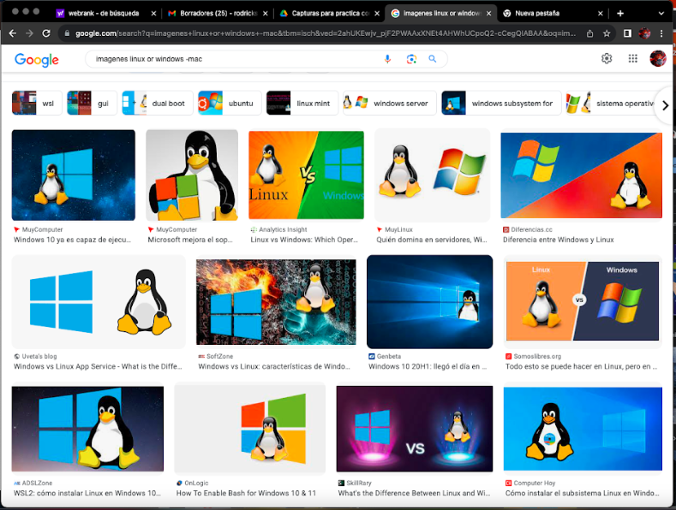

Ilustración 1

Después se utilizó el comando comillas, para buscar únicamente búsquedas acerca de la programación en Francia. Como se observa en la figura 2.

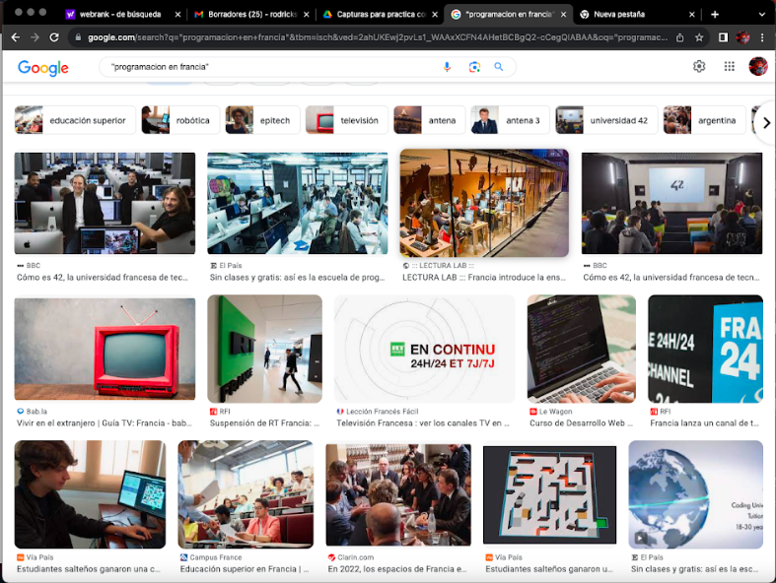

Ilustración 2

Se utilizó el comando “+” para búsquedas que incluyen la palabra “cursos de programación”. Como se muestra en la figura 3.

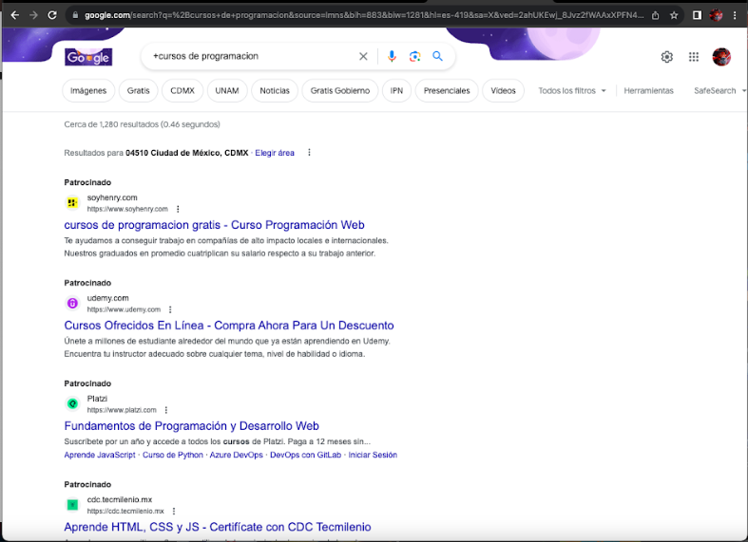

Ilustración 3

Se utilizó “define:” para encontrar la definición de repositorio de una manera más rápida y fácil. Como se muestra en la figura 4.

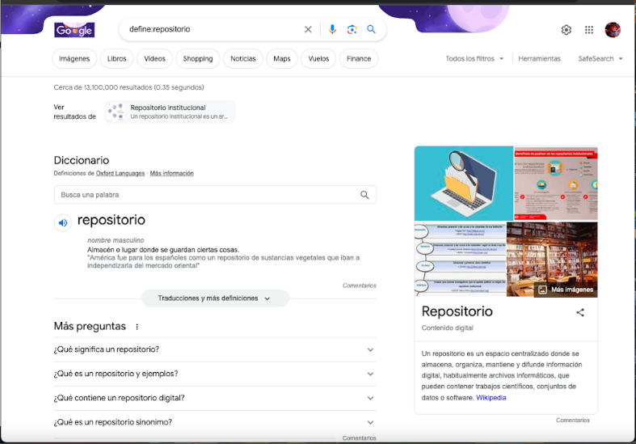

Ilustración 4

Se utilizó el comando site y ~ para hacer la búsqueda de Windows sólo en el sitio de Amazon. Como se muestra en la figura 5.

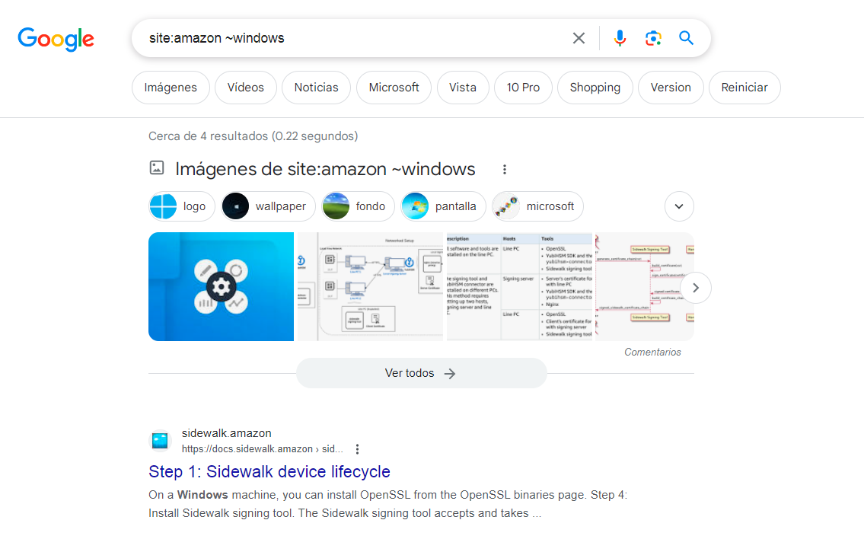

Ilustración 5

El comando intitle se utilizó para buscar documentos que se llamen “Lenguaje C”. Como se muestra en la figura 6.

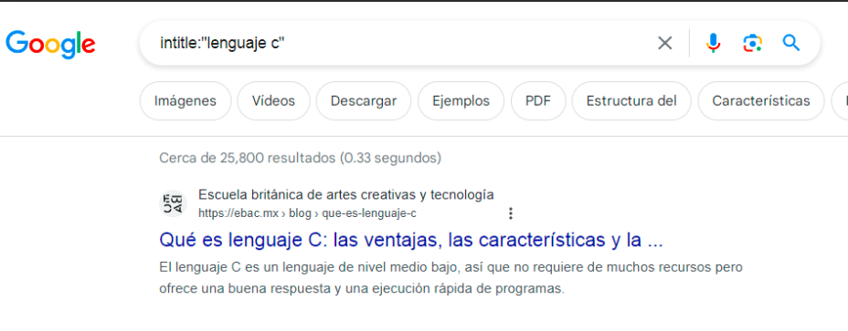

Ilustración 6

El comando intext se utilizó para buscar documentos que en su cuerpo contengan la palabra “Windows”. Como se muestra en la figura 7.

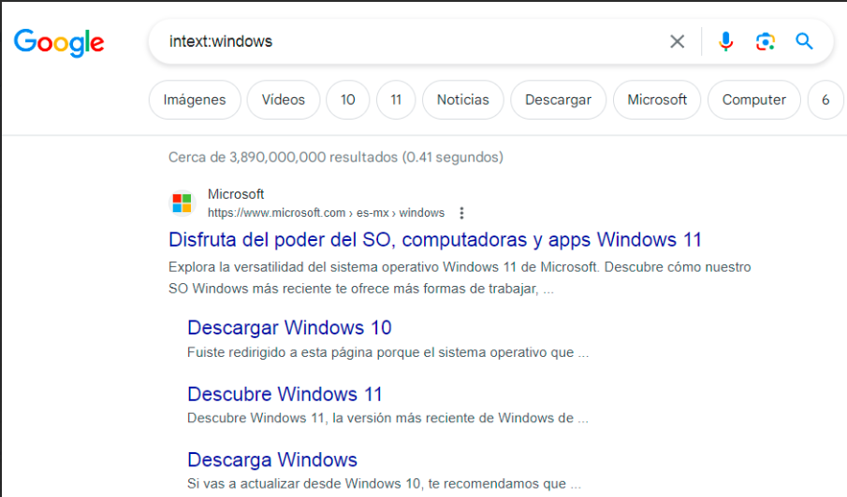

Ilustración 7

El comando filetype se usó para buscar archivos en pdf sobre la programación. Como se muestra en la figura 8.

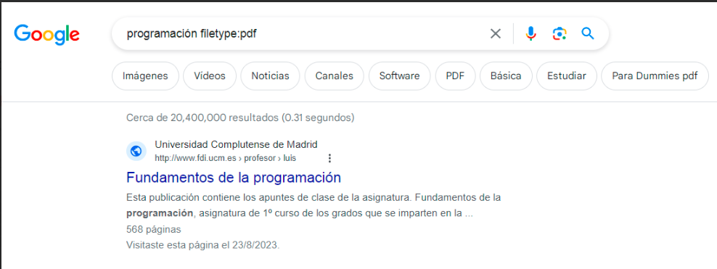

Ilustración 8

Se usó la calculadora para realizar una operación, lo que hace que los cálculos sean instantáneos. Como se muestra en la figura 9.

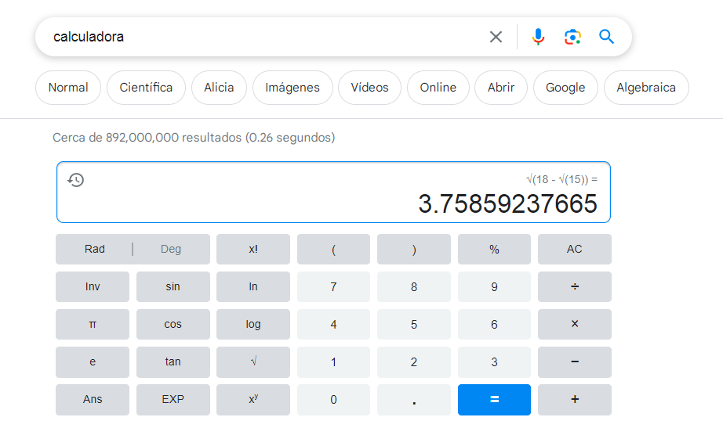

Ilustración 9

Se utilizó el convertidor de unidades buscando la equivalencia entre bytes y megabytes. Como se muestra en la figura 10.

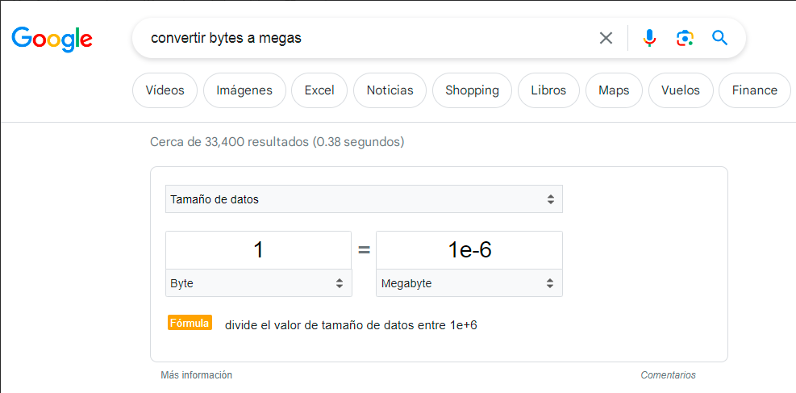

Ilustración 10

Otra herramienta que se utilizó y que resulta muy útil es la graficadora, ya que gracias a esta se puede saber de manera más precisa y rápida, como representar una función. Como se muestra en la figura 11.

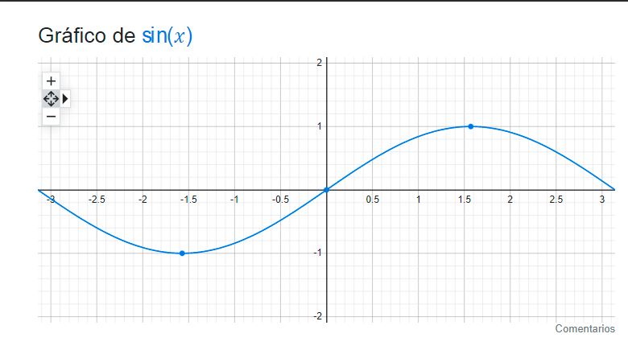

Ilustración 11

La herramienta Google académico, fue utilizada para buscar fuentes más confiables sobre el tema de la programación. Como se muestra en la figura 12.

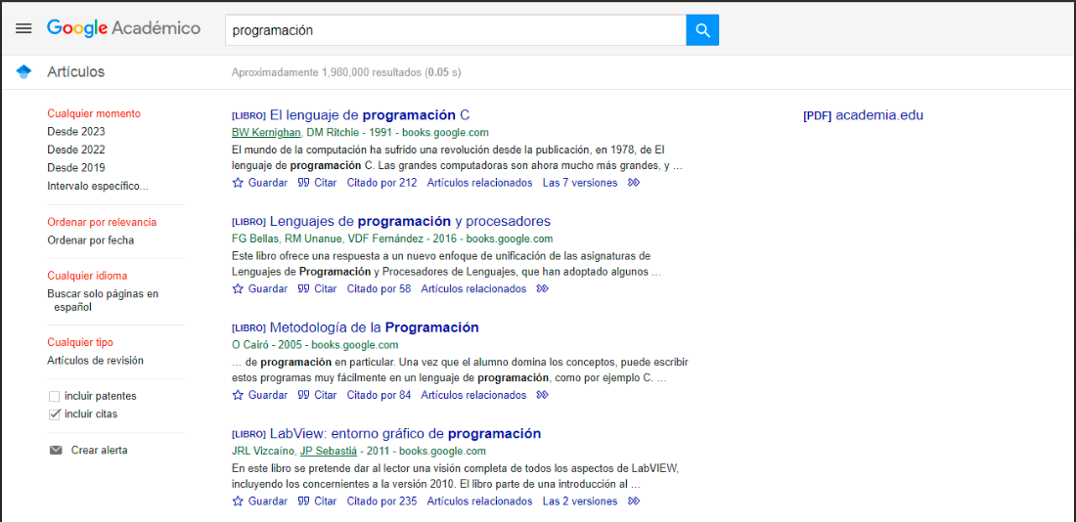

Ilustración 12

El comando autor se utilizó para buscar libros del escritor Kernighan acerca de la programación.

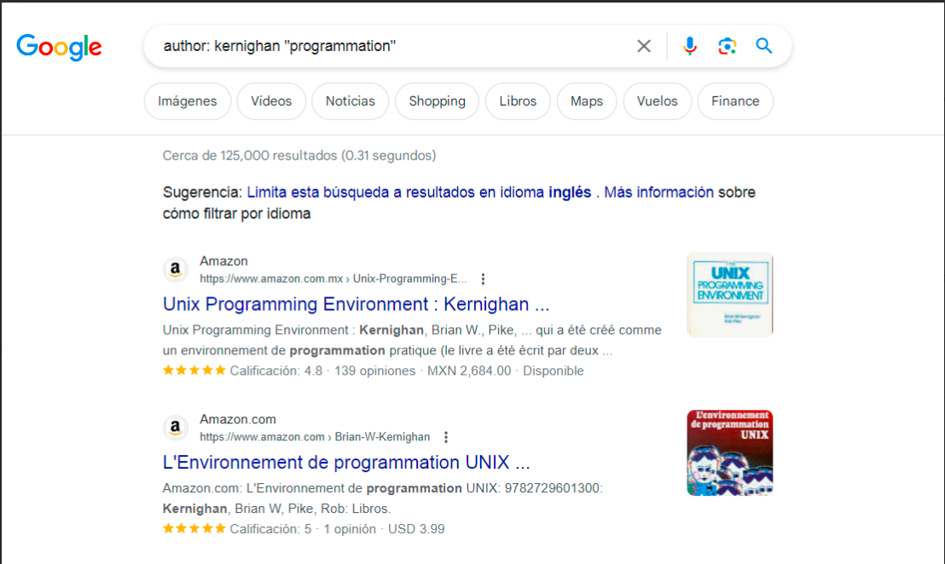

Ilustración 13

La herramienta Google Imágenes, se utilizó para buscar páginas sobre la programación, en base a una imagen. Como se muestra en la figura 14.

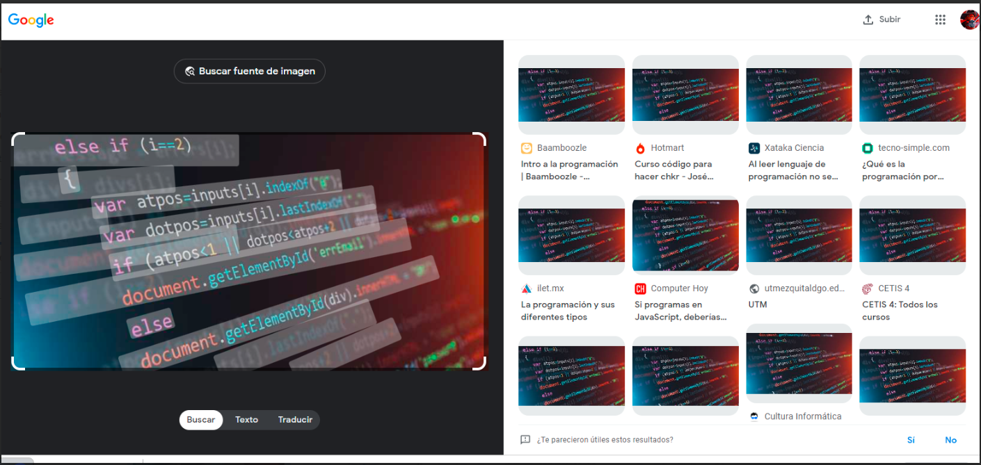

Ilustración 14

Al finalizar las búsquedas de información, se realizó la creación del repositorio en GitHub, se creó un archivo de nombre “Datos” él en se escribió mi nombre, así como mi número de cuenta. Además, se subieron 2 imágenes al repositorio, el escudo de la UNAM y el de la Facultad de Ingeniería. Como se muestra en la figura 15.

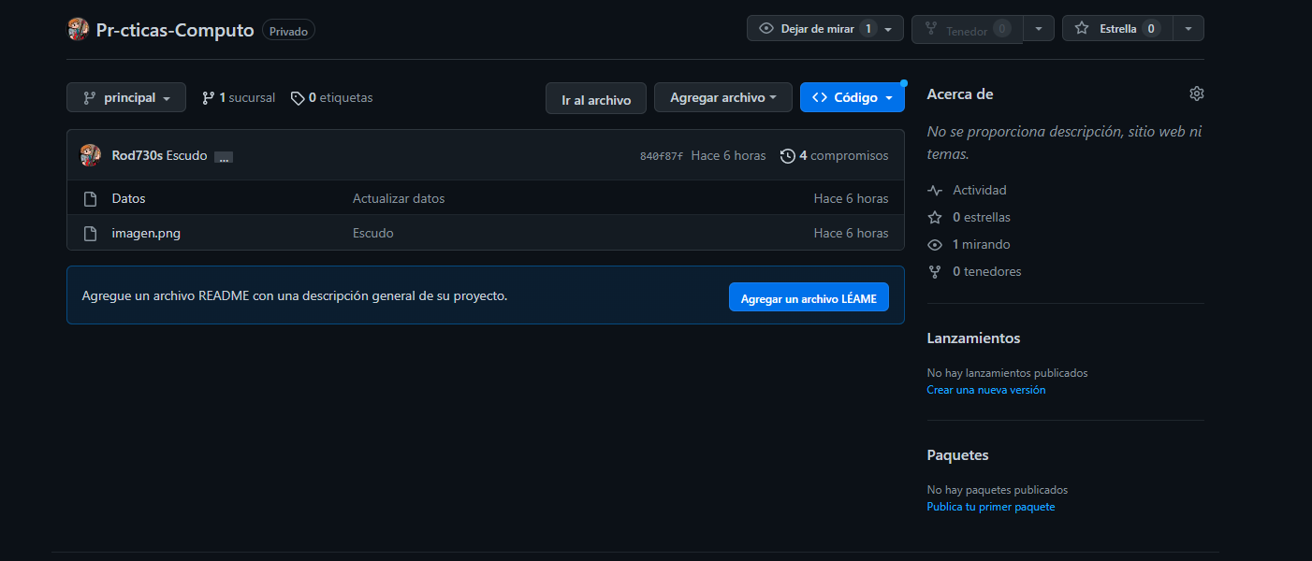

Ilustración

**Conclusiones:**

Al término de la práctica, pude aprender las diversas herramientas que brindan las TIC, su facilidad y accesibilidad para encontrar información. También observar lo útil que resulta un repositorio para poder almacenar información en línea y evitar que pueda perderse.

**Referencias:**

Facultad de Ingeniería. (2022). Laboratorios de Computación Salas A y B. Manual de prácticas del Laboratorio de Fundamentos de programación (4.a ed.).